O MANTRA PERFEITO
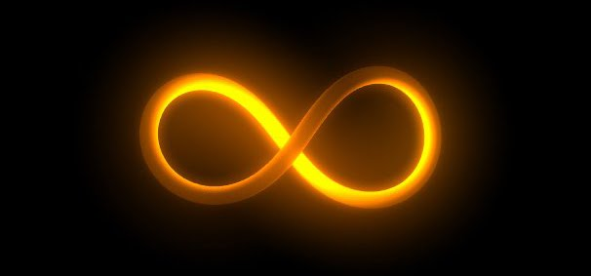
<> <> <>
EU SOU A VONTADE O SENTIMENTO E A ENERGIA PERFEITA DE FÉ AMOR DEVOÇÃO ALEGRIA CORAGEM JUSTIÇA FORÇA E KUNDALINI EM ALTA POTÊNCIA DA ALMA SUPREMA DO EU SOU EU SUPERIOR LUZ QUINQUAGÉSIMA DIMENSÃO NO MEU CORAÇÃO SÁBIO PODEROSO FELIZ DESEJOSO E RADIANTE
EU SOU EU SOU EU SOU
EU SOU VONTADE JUSTICEIRA QUE SEMPRE CONSEGUE O QUE QUER
O EU SOU SE ASCENDEU INFINITAMENTE NAS MINHAS EMOÇÕES E SENTIMENTOS
O EU SOU SE ASCENDEU INFINITAMENTE NO MEU CORAÇÃO
EU SOU O EU SOU NAS MINHAS EMOÇÕES E SENTIMENTOS
EU SOU O EU SOU NO CORAÇÃO
O MANTRA DA GLÓRIA
<> <> <>
EU SOU A INTENÇÃO PODEROSA DINÂMICA CORAJOSA E REPLETA DE FÉ QUE REVIVI TODAS AS ENERGIAS DE GLÓRIA QUE ESTÃO ARMAZENADAS EM NOSSAS ALMAS MEMÓRIA CÓSMICA E MAIS AS NOVAS FUTURAS QUE CRIAREMOS COM TODA ESSA GRAÇA PERFEIÇÃO
E COM ESTA MESMA INTENÇÃO EU SOU AMOR SUPREMO GRAÇA DIVINA GLÓRIA MAIOR INCONDICIONALMENTE PERFEITO KUNDALINI
EU SOU EU SOU EU SOU

